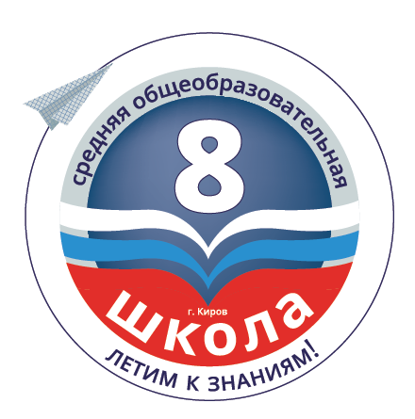
Методические материалы по работе с обучающимися ОВЗ

ТРЕНАЖЕРЫ, ИГРЫ, МАССАЖЕРЫ
ДЛЯ РАБОТЫ С ДЕТЬМИ С ОВЗ

- ДЛЯ РАЗВИТИЯ ПРАВИЛЬНОГО РЕЧЕВОГО ДЫХАНИЯ
Игры-упражнения направлены на выработку глубокого вдоха и длинного выдоха. Для формирования в дальнейшем четкого звукопроизношения, артикуляции и голоса.
- Забей гол в ворота.
- Колокольчик.
- Ветерок.
- Аэробол.
Возьмите тренажёр в руки, сделайте спокойный вдох и выдохните воздух правильно, без толчков.
- При выдохе складывайте губы трубочкой. Не следует надувать щёки и сжимать губы.
- Выдох сделайте не носом, а ртом.

«Птички»
- Перед использованием обработайте каждый свисток антисептическим раствором (не кипятите).
- Один свисток дайте ученику, другой — учителю.
- Дуйте в свисток и выполняйте упражнение: учитель говорит задание и показывает, что делать, ученик повторяет за ним.
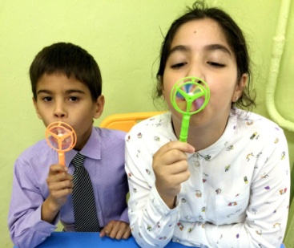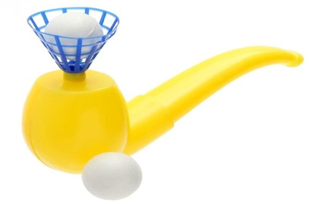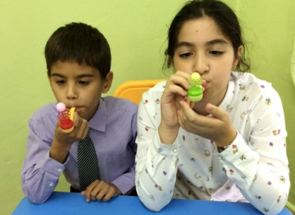

- II. ДЛЯ РАЗВИТИЯ МЕЛКОЙ МОТОРИКИ

Использование Су-Джок массажеров, во время коррекционной работы, позволяет нормализовать мышечный тонус, стимулировать речевые области в коре головного мозга, содействовать снижению двигательной и эмоциональной расторможенности, совершенствовать навыки пространственной ориентации, развивать память, внимание. Так как на ладони находится большое количество биологически активных точек, то эффективным способом их стимуляции является массаж шариком. Дети повторяют слова и выполняют действия с шариком в соответствии с текстом.

«Су-Джок мячики»

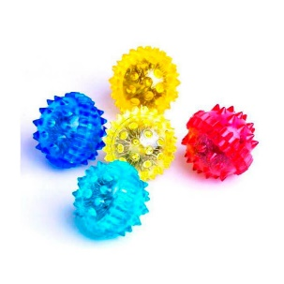 | Я мячом круги катаю,  Взад - вперед его гоняю.  Им поглажу я ладошку.  Будто я сметаю крошку, | Как сжимает лапу кошка,  Каждым пальцем мяч прижму,  И другой рукой начну.  И сожму его немножко

«Пружинные кольца»
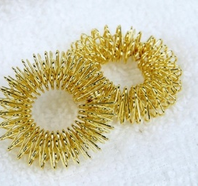  Надеваются на палец ребенка и прокатываются по нему, массируя каждый палец до его покраснения и появления ощущения тепла, проговаривая стихотворение. | Раз – два – три – четыре – пять, разгибать пальцы по одному. Вышли пальцы погулять,  Этот пальчик самый сильный, самый толстый и большой. Этот пальчик для того, чтоб показывать его.

«Массажный мячик»

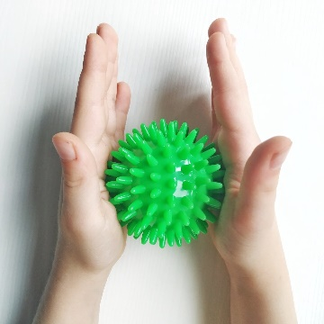  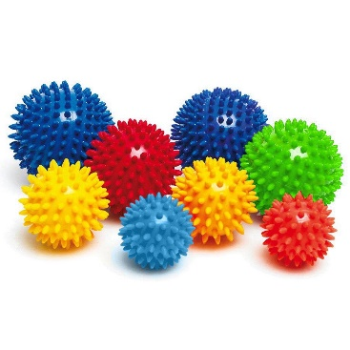 | Ёжик, ёжик, хитрый ёж, на клубочек ты похож. (дети катают мячик между ладонями). На спине иголки (массажные движения большого пальца) очень-очень колкие (массажные движения указательного пальца). Хоть и ростом ёжик мал, (массажные движения среднего пальца) нам колючки показал, (массажные движения безымянного пальца). А колючки тоже (массажные движения мизинца) на ежа похожи (дети катают мячик между ладонями). Этот пальчик самый длинный и стоит он в середине. Этот пальчик безымянный, он избалованный самый. А мизинчик, хоть и мал, очень ловок и удал.

- ДЛЯ ОВЛАДЕНИЯ НАВЫКАМИ ПИСЬМА, ЧТЕНИЯ И СЧЕТА

«Рельефный планшет»

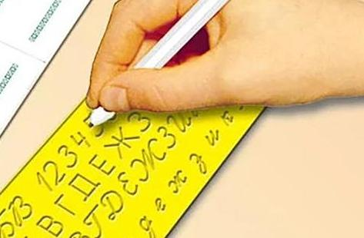  Изделие представляет собой пластмассовую пластину, с обеих сторон которой нанесены буквы и цифры в виде сенсорных дорожек с рельефным дном. | Ребёнок ставит ручку на дорожку и обводит букву прямо на пластине.  Рука сама движется по нужному контуру и запоминает правильное написание буквы. Благодаря рельефному дну в процессе обучения участвуют сенсорный и слуховой (звуковой) анализаторы, а не только зрительный. Буквы воспринимаются ребенком как «считываемые» с рельефной дорожки сенсорные и звуковые сигналы.

«Умные кубики»

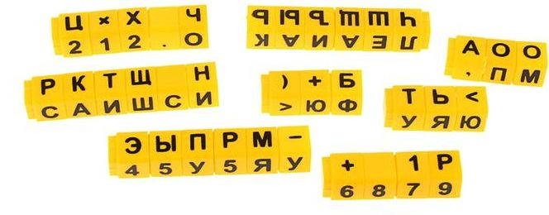 | Пособие формирует навыки чтения и счёта, закрепляет правила выполнения простых математических действий, а также вырабатывает представления о длине, площади и объёме в понятной для ученика форме.

- РАЗВИВИТИЕ МОТОРИКИ РУК, РЕЧИ РЕБЁНКА, ФОРМИРОВАНИЕ ПРЕДСТАВЛЕНИЙ О ПРОСТРАНСТВЕННЫХ
ПОНЯТИЯХ «ЛЕВО — ПРАВО», «ВПЕРЕДИ — ПОЗАДИ», ЗНАКОМСТВО С СЮЖЕТАМИ РУССКИХ СКАЗОК

«Театры: пальчиковый, кукольный, теневой»
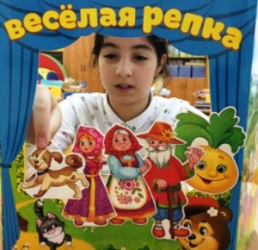  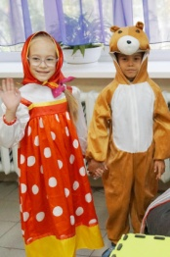  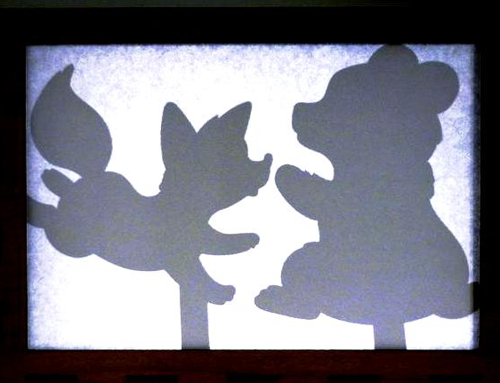 | Театр учит детей взаимодействовать друг с другом: они узнают, как исполнять роли своих персонажей и действовать слаженно. Для мини-спектаклей не нужны специальные приспособления, только талант и куклы.

- РАЗВИТИЕ ПРОСТРАНСТВЕННОГО МЫШЛЕНИЯ, ЛОГИКИ, МЕЛКОЙ МОТОРИКИ, ФОРМИРОВАНИЕ ПРЕДСТАВЛЕНИЙ ОБ ОКРУЖАЮЩЕМ МИРЕ

«Магнитный лабиринт»
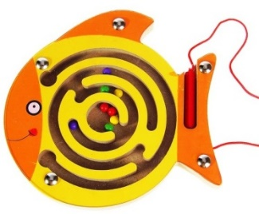  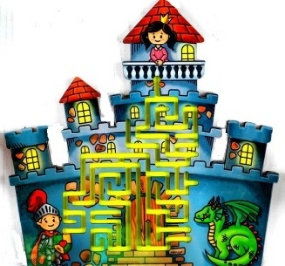  Суть магнитного лабиринта в том, чтобы довести каждый шарик в конечную точку маршрута с помощью специальной ручки на шнурке. Головоломка развивает пространственное мышление, логику, мелкую моторику, формирует представление об окружающем мире. | - Поставьте шарик на стартовую позицию. Медленно поворачивайте, крутите, наклоняйте головоломку и следите за тем, чтобы металлический шарик всегда оставался на горизонтальной поверхности.  - Будьте предельно внимательны, и тогда вы без труда достигнете финиша!

- РАЗВИТИЯ ЛОГИЧЕСКОГО И ПРОСТРАНСТВЕННОГО МЫШЛЕНИЯ, ВООБРАЖЕНИЯ, МЕЛКОЙ МОТОРИКИ

«Серпантинки»

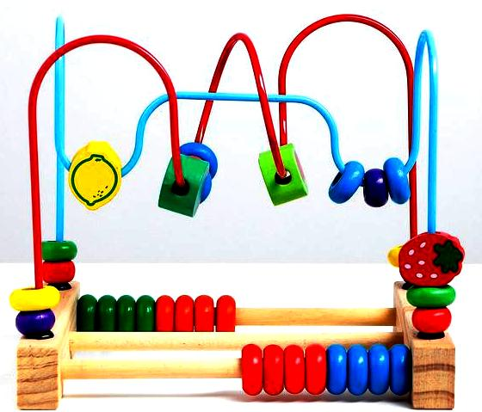
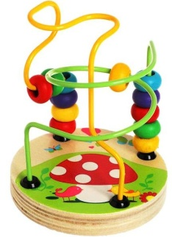
Деревянная подставка с изгибающимися проволоками, на которые нанизаны цветные бусинки различных форм, напоминает лабиринт.

РАЗВИВИТИЕ ОБРАЗНОГО МЫШЛЕНИЯ, ВООБРАЖЕНИЯ, МЕЛКОЙ МОТОРИКИ, ЛОГИЧЕСКОГО МЫШЛЕНИЯ

( по методике Монтессори )

«Геоборд»

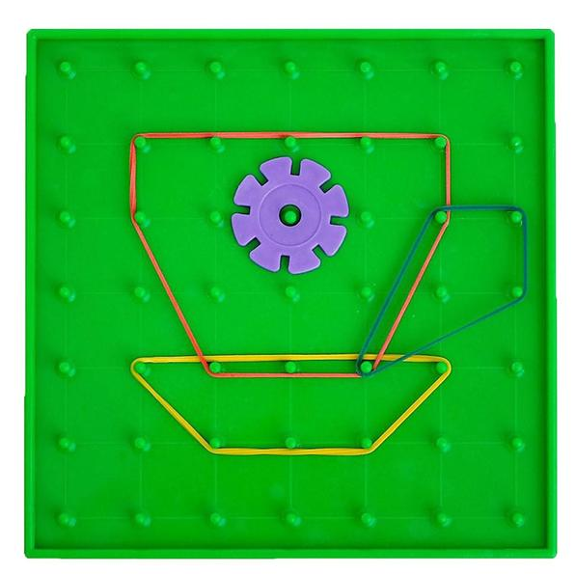
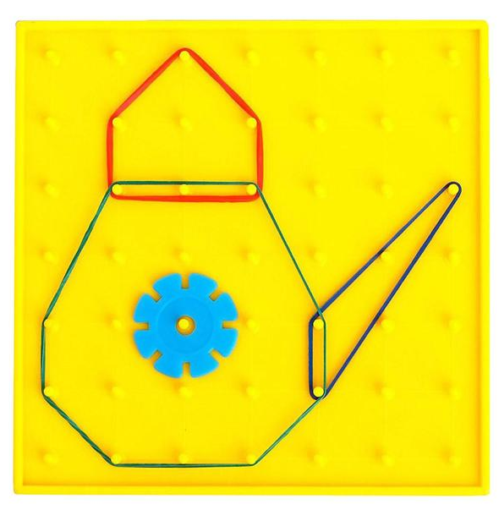

Математический планшет (геометрик) представляет собой игровое поле, на котором равномерно распределены колышки. Между ними натягиваются разноцветные резиночки или на них надеваются дощечки разных форм,

образуя фигуры, узоры, буквы и цифры.

«Мозаика»

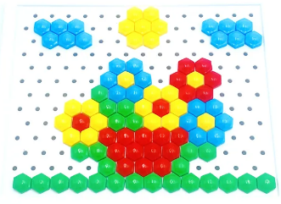 | Мозаика позволяет придумать множество игр: от сортировки фишек по цвету и выкладывания дорожек, до составления сложных рисунков.

«Пазлы»

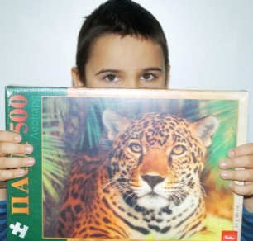  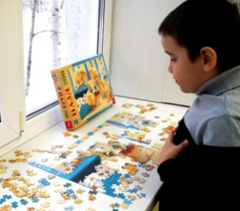 | Собирание пазла развивает мелкую моторику у ребенка, тренирует наблюдательность, логическое мышление, знакомит с окружающим миром, с цветом и разнообразными формами.

- ЗАКРЕПЛЕНИЕ ЗНАНИЙ, РАЗВИТИЯ МЕЛКОЙ МОТОРИКИ И УСИДЧИВОСТИ РЕБЁНКА

«Обучающие игровые доски»

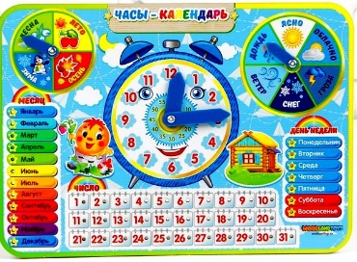  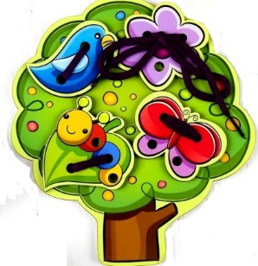  Шнуровка Часы, дни недели | Игра для развития мелкой моторики руки, утончения движения пальцев, концентрации внимания, способствует развитию точности глазомера, координации движений и последовательности действий.

- РАЗВИТИЯ ЗРИТЕЛЬНОГО ВОСПРИЯТИЯ, ТАКТИЛЬНЫХ ФУНКЦИЙ, МОТОРИКИ ПАЛЬЧИКОВ, ЛОГИЧЕСКОГО И ПРОСТРАНСТВЕННОГО МЫШЛЕНИЯ, РЕЧИ

«Игровая доска»

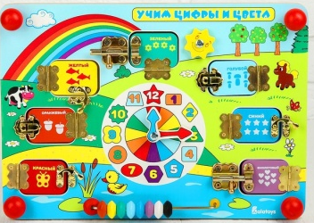  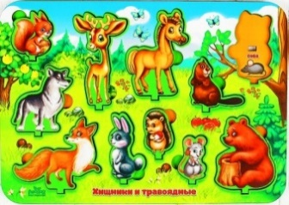  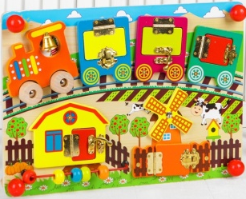  Рамки - вкладыши | Бизиборд - для развития мелкой моторики, пространственного, цветового и тактильного восприятия, соотношение геометрических форм и размеров.

- РАЗВИТИЯ ТАКТИЛЬНОЙ ЧУВСТВИТЕЛЬНОСТИ ПАЛЬЧИКОВ РЕБЕНКА, ВООБРАЖЕНИЯ, МЫШЛЕНИЯ, ТВОРЧЕСКОГО ПОТЕНЦИАЛА

«Синельная проволока»

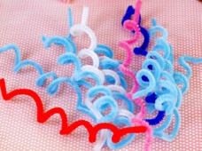 | Проволока легко гнется и поэтому ей можно придать абсолютно любую форму.  Развивает мелкую моторику, воображение, фантазию, визуальное и тактильное восприятие.

- РАЗВИТИЕ МЕЛКОЙ МОТОРИКИ ПАЛЬЦЕВ, КРЕАТИВНОГО МЫШЛЕНИЯ РЕБЁНКА

«Ткацкий станок»

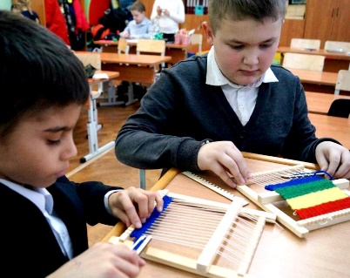 | Станок знакомит детей с древним видом искусства — ткачеством. На нем ребята создают гобелены с цветными узорами.

РАЗВИТИЯ МАТЕМАТИЧЕСКИХ ПОНЯТИЙ, РЕЧИ, МЫШЛЕНИЯ, ВООБРАЖЕНИЯ И ТВОРЧЕСКОГО ПОТЕНЦИАЛА ДЕТЕЙ

Дидактическая игра "Пицца"

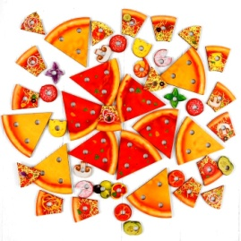 | - Положив один кусок теста пиццы, скажите ребёнку, что это 1/6.  - Подобным способом объясните, что такое 1/3, 1/2.  - Дополните игру рассказами о том, какие продукты сочетаются друг с другом.

ДЛЯ НАГЛЯДНОГО И ЭФФЕКТИВНОГО ОБУЧЕНИЯ ШКОЛЬНИКОВ НАЧАЛЬНЫХ КЛАССОВ СЛОЖЕНИЮ, ВЫЧИТАНИЮ И ФОРМИРОВАНИЮ У НИХ НАВЫКОВ СЧЕТА

Счёты первоклассника «Абак»

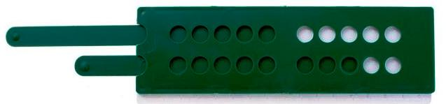 | Счеты отлично подходят для наглядного обучения детей счету и простейшим арифметическим операциями - сложению и вычитанию. Развивают моторику.  Занятия со счетами позволяет развивать мелкую моторику рук ребенка, благодаря чему происходит интеллектуальное развитие и активно тренируется речевой аппарат. Метод устного счета способствует быстрому пониманию языка арифметики и элементарных математических действий как "сложить" и "вычесть".

- ТРЕНИРОВКИ МЫШЛЕНИЯ, ЛОГИКИ, ВНИМАНИЯ, ПАМЯТИ, РАЗВИТИЯ РЕЧИ И МЕЛКОЙ МОТОРИКИ ПАЛЬЦЕВ РУК

«Тактильно-звуковые пособия»
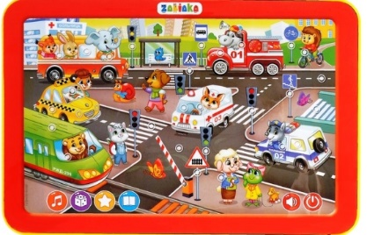 | Тактильно-звуковые пособия, интерактивные игрушки, наборы для обучения и игры помогают детям с ОВЗ преодолевать социальные барьеры, которые возникают в процессе жизни и учебы.

- РАЗВИТИЯ НАВЫКОВ ХУДОЖЕСТВЕННОГО ТВОРЧЕСТВА, МЕЛКОЙ МОТОРИКИ ПАЛЬЦЕВ, КРЕАТИВНОГО МЫШЛЕНИЯ РЕБЁНКА

«Матрёшка под роспись»

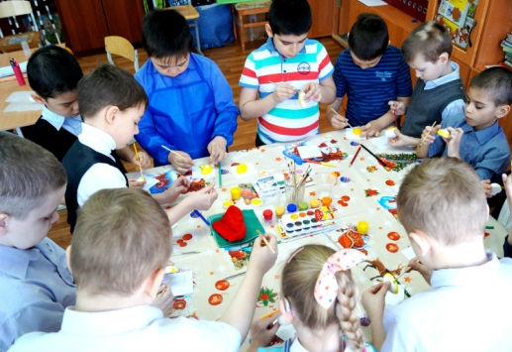  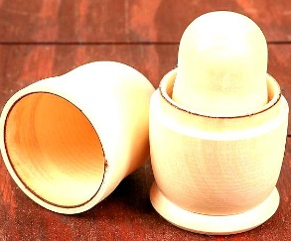  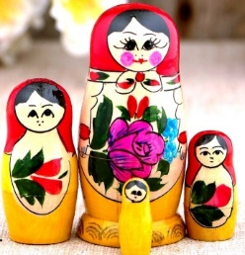 | При занятии росписью развиваются: творческие способности, мелкая моторика рук, зрительная концентрация, мышление, а также внимательность, аккуратность и усидчивость.

XVI. РАЗВИТИЕ МЕЛКОЙ МОТОРИКИ РУК, РАЗВИТИЕ РЕЧИ, КООРДИНАЦИЮ ДВИЖЕНИЙ, ПАМЯТЬ И ЛОГИЧЕСКОЕ МЫШЛЕНИЕ

«Пластилин (скульптурный, легкий, восковой, шариковый) и витражные краски»
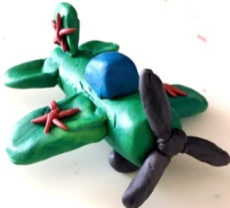  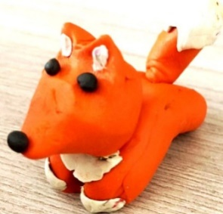  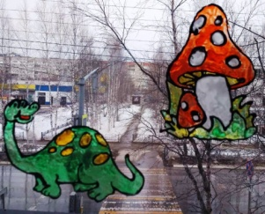 | Прозрачные краски на водной основе, предназначенные для изготовления декоративных рисунков-наклеек, которые можно использовать в оформлении интерьера: для украшения оконного стекла.

XVII. МЕЖПОЛУШАРНЫЕ ДОСКИ

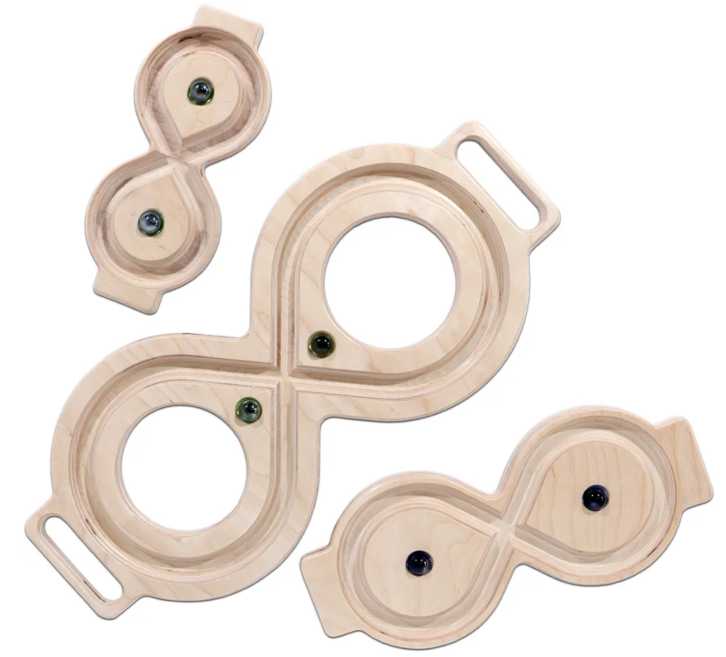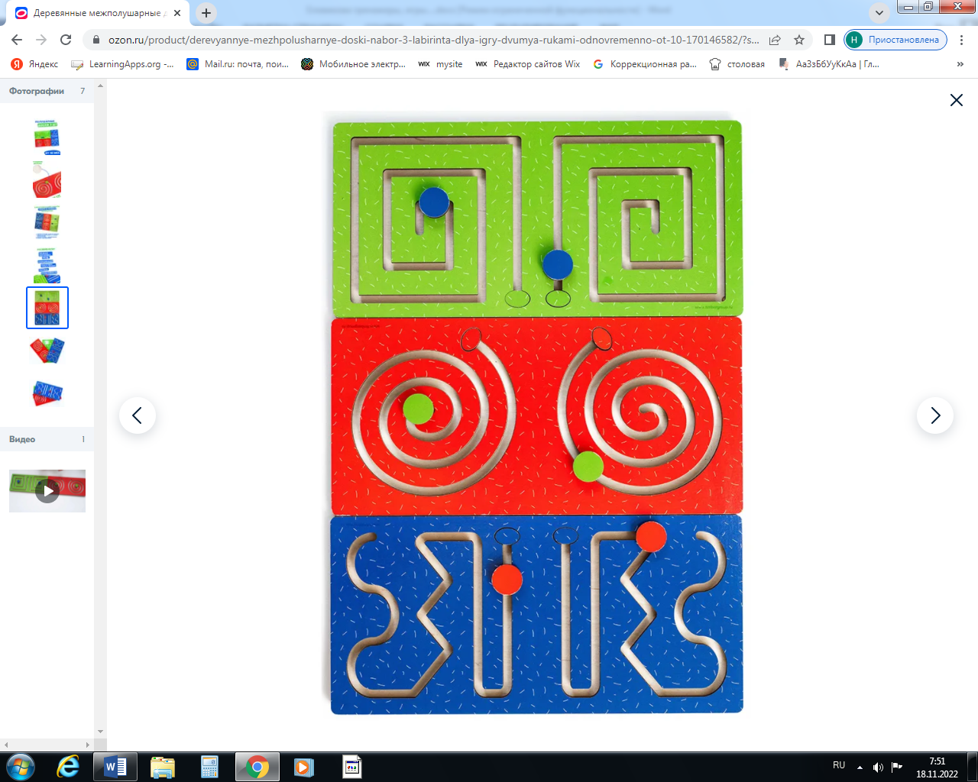
Восьмерка укрепляет межполушарное взаимодействие. Улучшает восприятие пространства. Способствует тренировки внимания и усидчивости. Снижает эмоциональное напряжение. А так же позволяет мышцам глаза ребенка обучаться движениям, необходимым для построчного чтения и письма. Восьмерка используется как с балансировочной доской Бильгоу, так и как самостоятельные тренажер для развития координации и умения долго концентрировать внимание.

XVIII. Повтори за мной

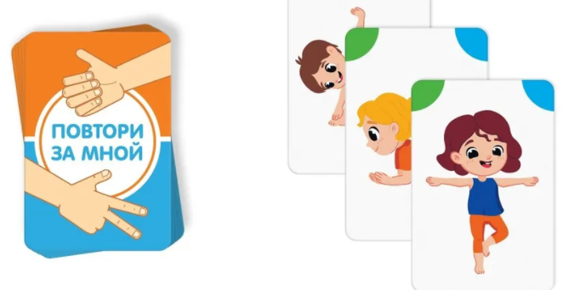
Играем и развиваем полушария мозга! В этой игре участникам предстоит повторять позы или положение рук, нарисованные на карточках. Сделать это не так просто - потому что нужно быть очень внимательным и быстрым! Данная игра отличается от первой версии "Повтори за мной" более сложными заданиями. Как играть? Ведущий вытягивает верхнюю карточку из колоды и кладёт её перед участниками. Задача игроков - как можно быстрее повторить движение, изображённое на карте. Ведущий оценивает точность и скорость выполнения.

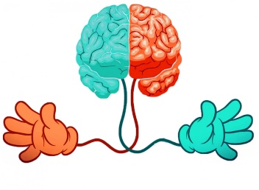

Кинезиологические упражнения,
адаптированные для детей с ОВЗ с проговариванием действий

Упражнения для межполушарного взаимодействия:
Данные упражнения улучшают мыслительную деятельность, запоминание, синхронизируют работу полушарий головного мозга, повышают устойчивость внимания, облегчают процесс письма.

«Качание головой»
Покачаем головой -  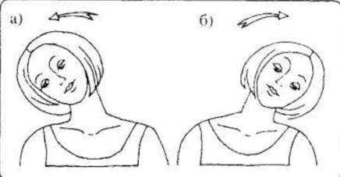  неприятности долой. | Дышать глубоко. Расправить плечи, закрыть глаза, опустить голову вперёд и медленно покачивать головой из стороны в сторону.

«Поворот»
Ты головку поверни.  За спиной, что посмотри!  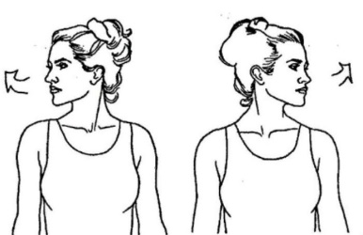 | Повернуть голову назад и постараться увидеть предметы, находящиеся сзади.

«Кивки»

Покиваем головой,  чтобы был в душе покой.  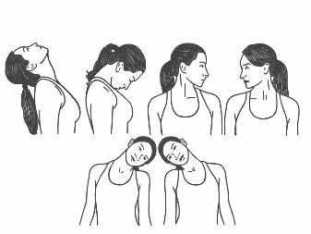 | Медленные наклоны головы к плечам и «кивающие» движения вперёд – назад.

«Массаж ушных раковин»

Ушки сильно разотрём  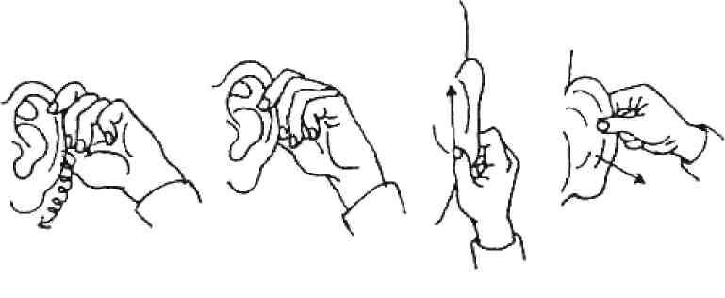и погладим, и помнём. | Помассировать мочки ушей, затем всю ушную раковину. В конце упражнения растереть ушки руками.

«Домик»

Мы строим крепкий дом,  жить все вместе будем в нём.  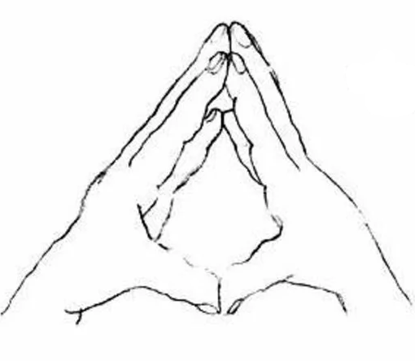 | Соединить концевые фаланги выпрямленных пальцев рук. Пальцами правой руки с усилием нажать на ладонь левой руки. Отработать эти движения для каждой пары пальцев.

«Ладошка»

С силой на ладошку давим,  сильной стать её заставим.  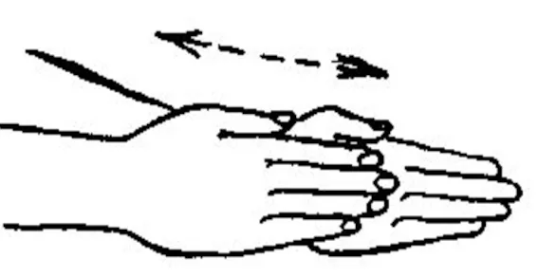 | Пальцами правой руки с усилием нажать на ладонь левой руки, которая должна сопротивляться. Тоже для другой руки.

«Каток»

Мы ладошки разотрём,  силу пальчикам вернём.  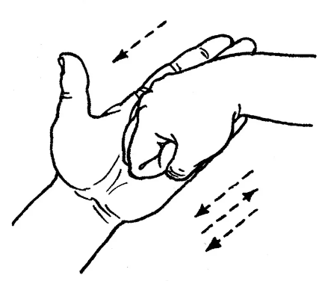 | Костяшками сжатых в кулак пальцев правой руки двигать вверх – вниз по ладони левой руки. Тоже для правой руки.

«Ожерелье»

Ожерелье мы составим,  маме мы его подарим.  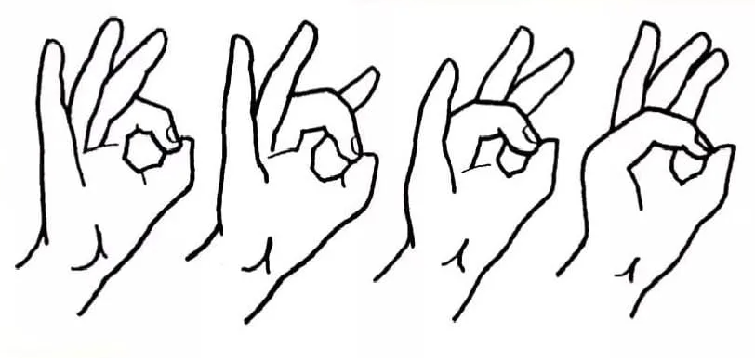 | В начале, упражнение выполняется каждой рукой отдельно, затем вместе.  Поочерёдно перебирать пальцы рук, соединяя с большим пальцем последовательно указательный, средний, безымянный, мизинец. Упражнение выполняется в прямом (от указательного пальца к мизинцу) и обратном порядке (от мизинца к указательному).

«Внимание»
Чтоб внимательными быть,  нужно на ладонь давить.  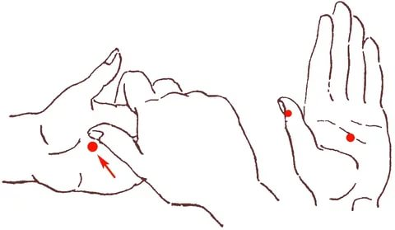 | Раскрыть пальцы левой руки, слегка нажать на точку концентрации внимания, расположенную в середине ладони, большим пальцем правой руки. При нажатии – выдох, при ослаблении – выдох. Тоже самое проделать с правой рукой.

«Отдохни»

Сам себя ты успокой  тихо песенку пропой.  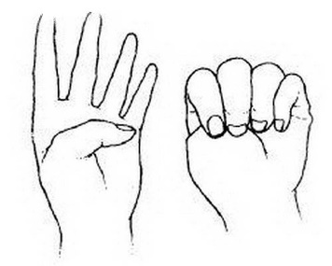 | Сжать пальцы в кулак с загнутым внутрь большим пальцем. Делая выдох спокойно, не торопясь, сжать в кулак с усилием. Затем, ослабляя усилие сжатого кулака, сделать вдох. Упражнение выполнять двумя руками одновременно.

«Дерево»

Мы растём, растём, растём  и до неба достаём  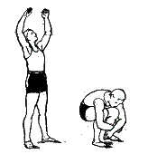 | Сидя на корточках, спрятать голову в колени, колени охватить руками. Это – семечко, которое постепенно прорастает и превращается в дерево. Медленно подняться на ноги, затем распрямить туловище, вытянуть руки вверх. Подул ветер – раскачивать тело, имитируя дерево.

«Яйцо»

Спрячемся от всех забот,  только мама нас найдёт.  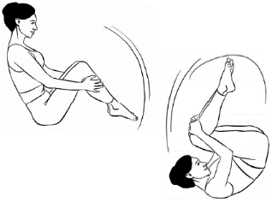 | Сесть на пол, подтянуть колени к животу, охватить их руками, голову спрятать в колени. Раскачиваться из стороны в сторону, стараясь расслабиться.

«Водолазы»

Водолазами мы станем,  жемчуг мы со дна достанем.  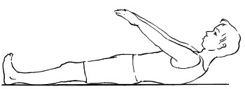 | Лечь на спину, вытянуть руки по команде одновременно поднимать прямые ноги, руки и голову. Держать позу максимально долго.

Упражнения для развития творческого (наглядно – образного) мышления (правого полушария головного мозга)

В результате упражнений повышается устойчивость к стрессам, развивается интуиция, активизируются творческие способности.

«Очищение»

Нужно правильно дышать,  чтоб внутри всё очищать.  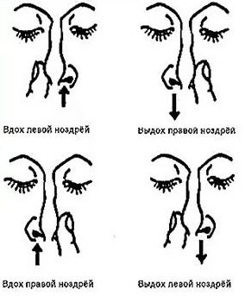 | Вдыхать левой ноздрёй, выдыхая через правую ноздрю.  На вдохе представить, как с воздухом «золотисто – серебристая» энергия проходит через левую ноздрю, левую часть горла, левую часть сердца и желудка и доходит до копчика.  При выдохе «жёлтая больная» энергия выходит через правую часть тела (печень, почки, правую часть сердца, правую часть горла, правую ноздрю)  Затем вдыхать правой ноздрёй, а выдыхать левой.  (Цикл повторить по 3 раза для каждой стороны тела).

«Позевай»

Крепко зубки мы потрём,  а потом сладко зевнём.  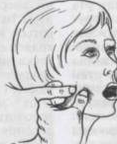 | Закрыть глаза. Массировать зоны соединения верхних и нижних коренных зубов указательными и средними пальцами одновременно справу и слева, сделать громкий расслабляющий звук зевоты.

«Руки»

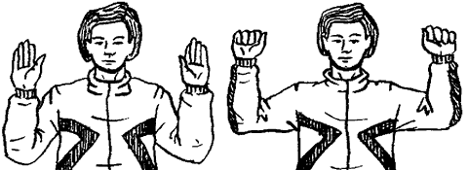  Чтобы ручкам силу дать, нужно крепче их сжимать. | Согнуть руки в локтях, сжимать и разжимать кисти рук, постепенно убыстряя темп. Выполнять до максимальной усталости кистей. Затем расслабить руки встряхнуть.

«Запястье»

Чтоб сильней была рука,  разотрём её слегка.  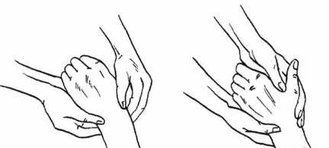 | Обхватить левой рукой запястье правой руки и массировать. То, же выполнять правой рукой.

«Ладонь»

На ладонь сильней нажми,  силу ты в неё вотри.  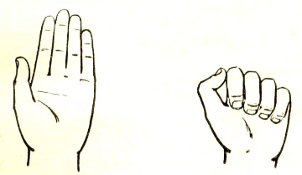 | Фалангами сжатых в кулак пальцев производить движения по принципу «Буравчика» на ладони массируемой руки. Затем руки поменять.

«Успокойся»

Себя мы успокоим сами,  мы постоим с закрытыми глазами.  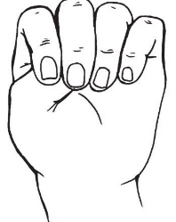 | Сжать пальцы в кулак с загнутыми внутрь большими пальцами. Делая выдох спокойно, не торопясь, сжимать кулак с усилием. Затем, ослабляя усилие сжатия кулака, сделать вдох.

«Полёт»

Мы, как птицы, полетим,  сверху вниз мы поглядим.  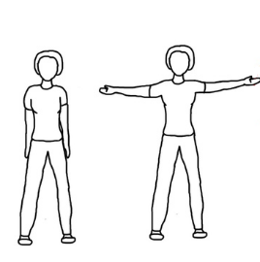 | Стоя прямо, сделать несколько взмахов руками, разводя их в стороны. Закрыть глаза, представить себе, что вы летите, размахивая крыльями.

«Гибкость»

Чтобы очень гибким стать,  нужно ножки нам сгибать.  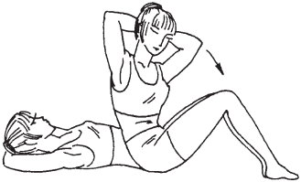 | Лёжа на полу, коснуться локтём (кистью руки) колена, слегка приподнимая плечи и сгибая ногу.

Упражнения для развития
абстрактно – логического мышления (левого полушария)
Данные упражнения улучшают память, повышают интеллектуальные возможности, развивают математические способности, активизируют работу головного мозга.

«Язычок вперед»

Язычок вы покажите,  на него вы посмотрите.  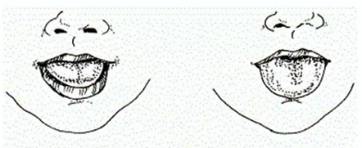 | Выдвигать язычок вперёд – назад.

«Язычок в стороны»

Нужно двигать язычком,  он отплатит вам добром.  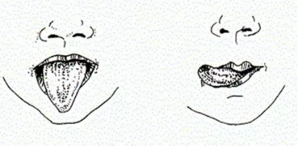 | Движения языка в разные стороны.

«Язычок - трубочка»

Поиграйте с язычком,  он поможет вам потом.  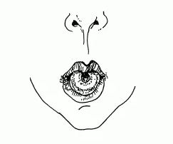 | Свёртывание языка в «трубочку».

Упражнения для профилактики нарушения зрения и активизации работы мышц глаз

«Глазки»

Чтобы зоркость не терять,  нужно глазками вращать.   | Вращать глазами по кругу 2 – 3 секунды.

«Массаж век»

Зорче глазки, чтоб глядели,  разотрём их поскорее.  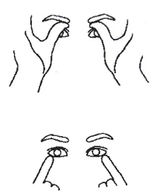 | Массировать верхние и нижние веки, не закрывая глаз.

«Глазки и язычок»

Нарисуем большой круг  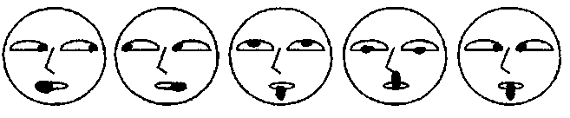  и посмотрим всё вокруг. | Глазами и выдвинутым языком делать совместные движения, вращая их по кругу (из стороны в сторону).

«Глазки»

Чтобы зоркими нам стать,  нужно на глаза нажать.  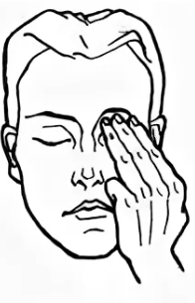 | Тремя пальцами каждой руки легко нажать на верхнее веко соответствующего глаза и держать 1 – 2 секунды.

«Моргаем глазками»

Быстро – быстро поморгай,  потом отдых глазкам дай.  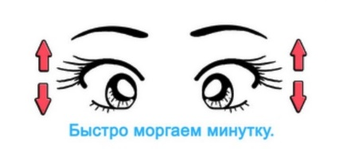 | Быстро поморгать в течении 1 – 2 минут.

«Геометрические фигуры»

Треугольник, круг, квадрат  нарисуем мы подряд.  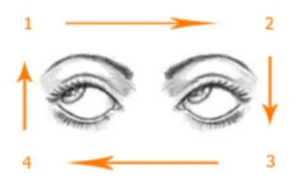  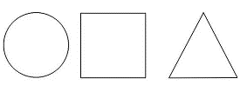 | Нарисовать глазами геометрические фигуры (треугольник, круг, квадрат) сначала по часовой стрелке, затем против часовой стрелки.

